Projeto: | <Nome da Área Solicitante> |  | Data: 19/06/2025
Navegador |  | MicrosoftEdge
Funcionalidade |  | home
Início |  | 16:31:34
Término |  | 16:32:38 |  | Status:  PASSED
ID Execução: c29ef957-2c3b-461d-b1f7-d150fb85afbc
Massa de teste:

massa
senha

Cenário: Validar acesso do usuario na pagina inicial

Given que estou na pagina inicial
When clico no botao 'Acesso do usuario'
Then valido a exibicao da mensagem 'Seja bem-vindo ao portal do usuario Orizon.'

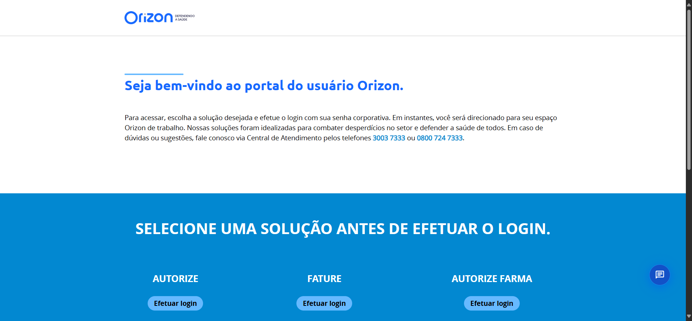
Histórico do documento:

Versão | Autor | Data | Principais Alterações
1.0 | < Autor da Mudança > | 19/06/2025 | Versão inicial

Histórico do Template:

Versão | Data | Principais Alterações
1.0 | 19/12/2014 | Versão Inicial
1.1 | 06/03/2015 | Inclusão do Quadro de Histórico do Template
1.2 | 27/08/2015 | Inclusão das informações de confidencialidade
1.3 | 25/09/2015 | Alteração na instrução de preenchimento
1.4 | 16/11/2015 | Atualização de formatação
1.5 | 18/04/2016 | Unificação campos nome e número do Projeto
1.6 | 04/01/2024 | Alteração do logo 4Win

